Лабораторная работа №13

Российский университет дружбы народов

Тимур Андреевич Дарижапов

Содержание

# Цель работы

Изучить основы программирования в оболочке ОС UNIX. Научиться писать более сложные командные файлы с использованием логических управляющих конструкций и циклов.

# Выполнение лабораторной работы

1.Напишем командный файл, реализующий упрощённый механизм семафоров. Командный файл должен в течение некоторого времени t1 дожидаться освобождения ресурса, выдавая об этом сообщение, а дождавшись его освобождения, использовать его в течение некоторого времени t2<>t1, также выдавая информацию о том, что ресурс используется соответствующим командным файлом (процессом). Запустим командный файл в одном виртуальном терминале в фоновом режиме, перенаправив его вывод в другой (> /dev/tty#, где # — номер терминала куда перенаправляется вывод), в котором также запущен этот файл, но не фоновом, а в привилегированном режиме. Доработаем программу так, чтобы имелась возможность взаимодействия трёх и более процессов.

Создаём файл lab13-1.sh в редакторе emacs и пишем скрипт(Рисунок 2.1).

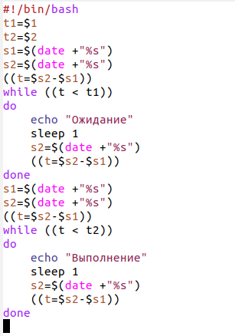

Скрипт

Проверяем, предварительно добавив право на выполнение(Рисунок 2.2).

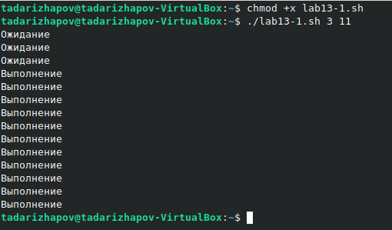

Проверка

Изменяем скрипт, чтобы его можно было выполнять в нескольких терминалах(Рисунок 2.3, 2.4).

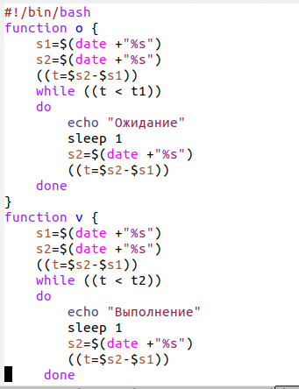

Изменённый скрипт

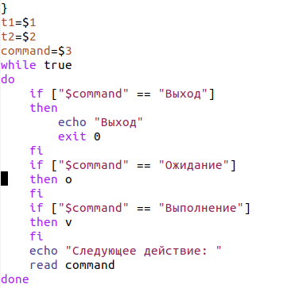

Изменённый скрипт2

Скрипт работает корректно, но ни одна команда не сработала из-за отказа в доступе(Рисунок 2.5).

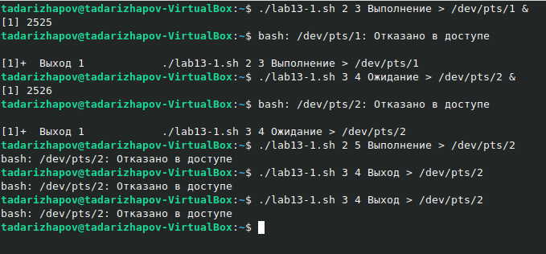

Проверка

2.Реализуем команду man с помощью командного файла. Изучим содержимое каталога /usr/share/man/man1. В нем находятся архивы текстовых файлов, содержащих справку по большинству установленных в системе программ и ко-манд. Каждый архив можно открыть командой less сразу же просмотрев содержимое справки. Командный файл должен получать в виде аргумента командной строки название команды и в виде результата выдавать справку об этой команде или сообщение об отсутствии справки, если соответствующего файла нет вкаталоге man1.

Изучим содержимое каталога /usr/share/man/man1(Рисунок 2.6).

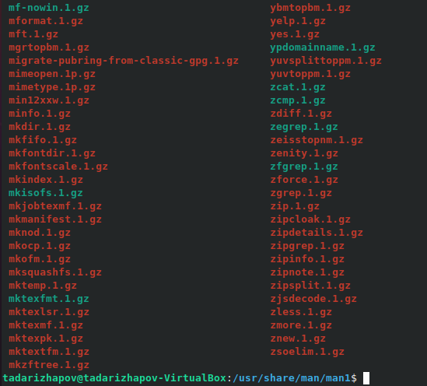

Содержимое каталога

Создаём файл lab13-1.sh в редакторе emacs и пишем скрипт(Рисунок 2.7).

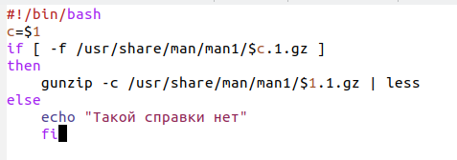

Скрипт

Проверка работы скрипта. Перед проверкой добавляем право на выполнение(Рисунок 2.8).

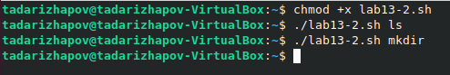

Проверка

Справка команды ls(Рисунок 2.9).

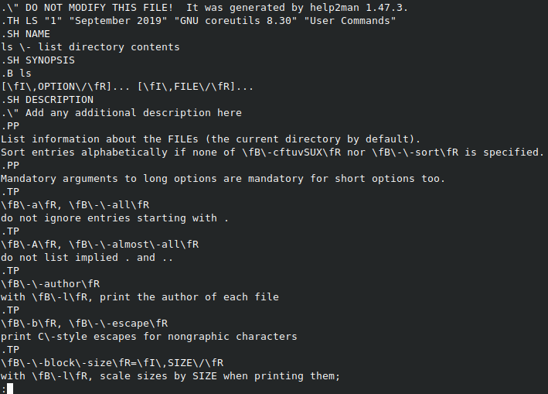

Справка ls

Справка команды mkdir(Рисунок 2.10).

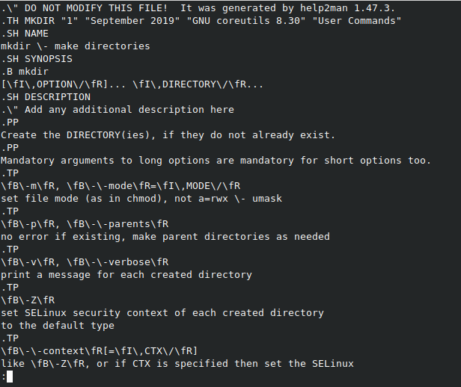

Справка mkdir

3.Используя встроенную переменную $RANDOM, напишем командный файл, генерирующий случайную последовательность букв латинского алфавита. Учтём, что $RANDOM выдаёт псевдослучайные числа в диапазоне от 0 до 32767.

Создаём файл lab13-3.sh в редакторе emacs и пишем скрипт(Рисунок 2.11).

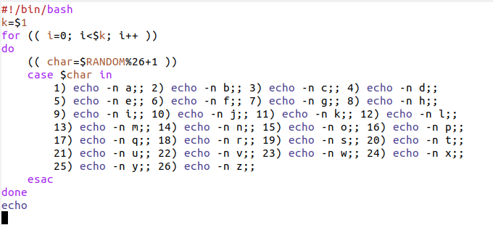

Скрипт

Проверка работы скрипта. Перед проверкой добавляем право на выполнение(Рисунок 2.12).

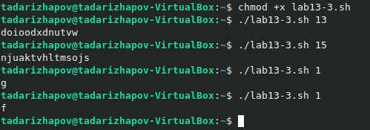

Проверка

# Выводы

Я изучил основы программирования в оболочке ОС UNIX. Я научился писать более сложные командные файлы с использованием логических управляющих конструкций и циклов.

# Ответы на контрольные вопросы

1)while [$1 != “exit”]

В данной строчке допущены следующие ошибки: не хватает пробелов после первой скобки [и перед второй скобкой ] ; выражение $1 необходимо взять в “”, потому что эта переменная может содержать пробелы

Таким образом, правильный вариант должен выглядеть так: while [“$1” != “exit”]

2)Чтобы объединить несколько строк в одну, можно воспользоваться несколькими способами:

Первый: VAR1=“Hello,” VAR2=" World" VAR3=“ $VAR1$ VAR2” echo “$VAR3” Результат: Hello, World

Второй: VAR1=“Hello,” VAR1+=" World" echo “$VAR1” Результат: Hello, World

3)Команда seq в Linux используется для генерации чисел от ПЕРВОГО до ПОСЛЕДНЕГО шага INCREMENT. Параметры: seq LAST: если задан только один аргумент, он создает числа от 1 до LAST с шагом шага, равным 1. Если LAST меньше 1, значение is не выдает. seq FIRST LAST: когда заданы два аргумента, он генерирует числа от FIRST до LAST с шагом 1, равным 1. Если LAST меньше FIRST, он не выдает никаких выходных данных. seq FIRST INCREMENT LAST: когда заданы три аргумента, он генерирует числа от FIRST до LAST на шаге INCREMENT . Если LAST меньше, чем FIRST, он не производит вывод. seq -f «FORMAT» FIRST INCREMENT LAST: эта команда используется для генерации последовательности в форматированном виде. FIRST и INCREMENT являются необязательными. seq -s «STRING» ПЕРВЫЙ ВКЛЮЧЕНО: Эта команда используется для STRING для разделения чисел. По умолчанию это значение равно /n. FIRST и INCREMENT являются необязательными. seq -w FIRST INCREMENT LAST:эта команда используется для выравнивания ширины путем заполнения начальными нулями. FIRST и INCREMENT являются необязательными.

4)Результатом данного выражения $((10/3)) будет 3, потому что это целочисленное деление без остатка.

5)Отличия командной оболочки zshот bash:

В zsh более быстрое автодополнение для cdс помощью Тab. В zsh существует калькулятор zcalc, способный выполнять вычисления внутри терминала. В zsh поддерживаются числа с плавающей запятой. В zsh поддерживаются структуры данных «хэш». В zsh поддерживается раскрытие полного пути на основе неполных данных. В zsh поддерживается замена части пути. В zsh есть возможность отображать разделенный экран, такой же как разделенный экран vim.

6)for ((a=1; a<= LIMIT; a++)) синтаксис данной конструкции верен, потому что, используя двойные круглые скобки, можно не писать $ перед переменными ().

7)Преимущества скриптового языка bash:

Один из самых распространенных и ставится по умолчанию в большинстве дистрибутивах Linux, MacOS. Удобное перенаправление ввода/вывода. Большое количество команд для работы с файловыми системами Linux. Можно писать собственные скрипты, упрощающие работу в Linux.

Недостатки скриптового языка bash: Дополнительные библиотеки других языков позволяют выполнить больше действий. Bash не является языков общего назначения. Утилиты, при выполнении скрипта, запускают свои процессы, которые, в свою очередь, отражаются на быстроте выполнения этого скрипта. Скрипты, написанные на bash, нельзя запустить на других операционных системах без дополнительных .